# JavaScript

1 onclick onClick

2. 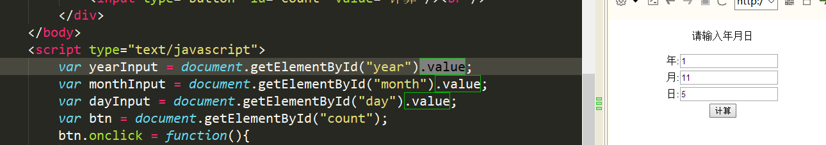

不能在获取输入框元素的一开始就获取value 这样的话只能获取空值

3.js中数组长度可变

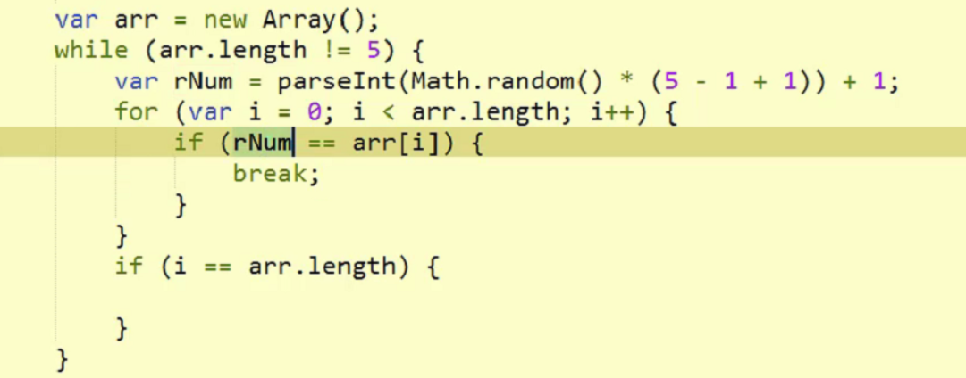

For中的i 可以在外部使用

# jQuery

1. 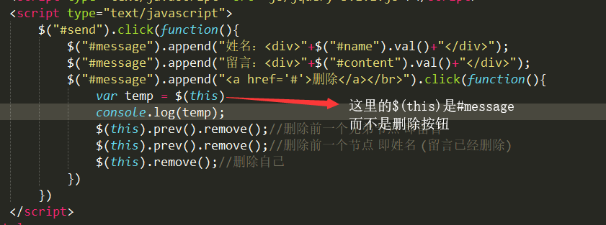

# Mysql



**智障操作 再犯剁手!!!!!!**

# 后台

**解决端口占用**

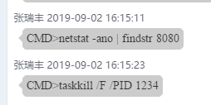

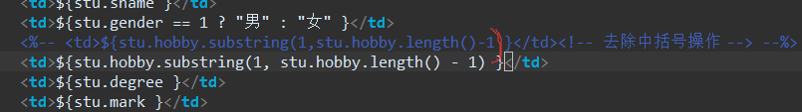

括号！！！！